全国青少年机器人技术等级考试
模拟题（一级）
一．单选题（20题，每个3分）
1.下列图片中，哪个不是机器人（ ）
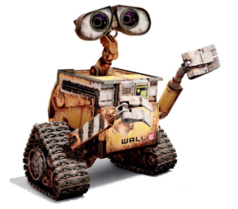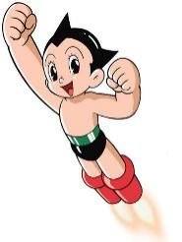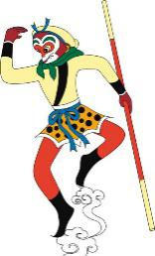
A. B. C. D.
答案：D
2.机器人的英文单词是（ ）
A.botre B.boret C.robot D.rebot
答案：C
3.机器人结构中，起着支撑作用的部件是（ ）
A.机座 B.机体 C.腰部 D.臂部
答案：A
4.以下说法中不正确的是（ ）
A.人类智能是与生俱来的
B.人工智能是人类赋予的
C.机器人不属于人工智能
D.人工智能是模仿人类智能
答案：C
5.下列多边形中，最稳定的多边形是（ ）

A. B. C. D.
答案：A
6.下面哪种结构放在地面上最容易倾倒（ ）
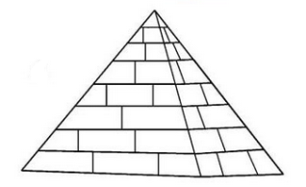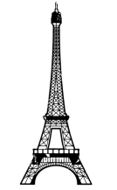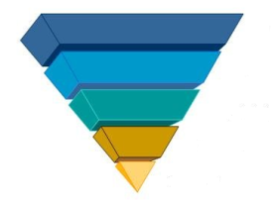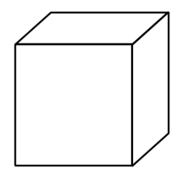
A. B. C. D.
答案：C
7.盘山公路总是修的弯弯曲曲，环绕山坡盘山而上，而不是从山下直通山顶，这是为了（ ）
A.美观 B.省距离 C.省力 D.经济
答案：C
8.如下图所示，利用定滑轮匀速提升重物G，向三个方向拉动的力分别是F1、F2、F3，三个力的大小关系是（ ）
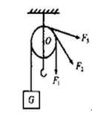
A.F1最大 B.F2最大 C.F3最大 D.一样大
答案：D
9.使用轮轴时，下面说法中错误的是（ ）
A.轮轴只能省力一半
B.动力作用在轮上可以省力
C.动力作用在轴上不能省力
D.使用轮半径与轴半径之比为2:1的轮轴时，可以省力一半（动力作用在轮上）
答案：A
10.下图中不属于滑轮组的是（ ）
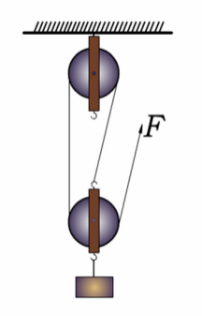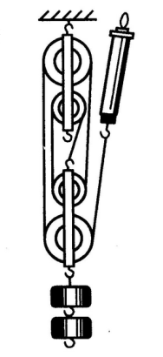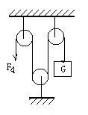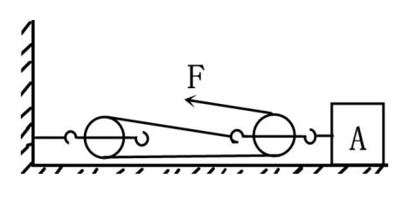
A. B. C. D.
答案：C
11.如下图所示，人们可以很轻松的将水桶从水井中提出，是利用了（ ）机器。
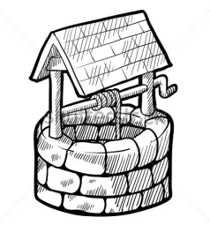
A.轮轴 B.滑轮 C.斜面 D.螺旋
答案：A
12.在你学过的简单机械中，正常使用时，既可能省力又可能费力的机械是（ ）
A.杠杆 B.动滑轮 C.定滑轮 D.滑轮组
答案：A
13.下图中，沿着哪个斜面向上拉动小车最省力（ ）

A. B. C. D.
答案：D
14.木工师傅使用斧头作为工具，是利用（ ）能省力的原理。
A.滑轮 B.轮轴 C.斜面 D.杠杆
答案：C
15.使用下列简单机械，为了省力的是（ ）
A.龙舟比赛用的船桨 B.开瓶用的瓶起子 C.理发用的剪刀 D.旗杆顶的定滑轮
答案；B
16.下列说法不正确的是（ ）

A.利用机械既可以减轻体力劳动，又可以提高工作效率
B.杠杆是一种简单的机械，杆的形状可以是直的，也可以是弯曲的
C.滑轮是属于杠杆变形的一种简单机械
D.以上说法均不正确
答案：D
17.关于力臂，下列说法正确的是（ ）
A.支点到动力作用点的距离叫动力臂
B.支点到阻力作用点的距离叫阻力臂
C.支点到力的作用线的垂直距离叫力臂
D.杠杆的力臂一定在杠杆之上
答案：C
18.关于轮轴的描述，下列说法正确的是（ ）
A.轮轴与杠杆没有任何关系
B.轮轴就是轮子
C.轮轴就是根轴
D.轮轴工具的外形不一定是圆形的，但受力作用后的运动轨迹一定是圆形的
答案：D
19.有一对传动齿轮，主动轮的转速480转每分钟，主动轮的齿数是20，从动轮的齿数是40，从动轮的转速是（ ）转每分钟。
A.120 B.240 C.480 D.960
答案：B
20.链传动相比齿轮传动的优点是？（）
A.可以在两轴中心相距较远的情况下传递运动和动力。
B.提高转速。
C.增加动力。
D.齿轮传动都具有链传动所有优点。
答案：A
二、多选题（共5题，每题4分）
21.早在1940年，科幻作家阿西莫夫就提出了“机器人三原则”，三原则是（ ）
A.机器人不应该伤害人类
B.机器人应该遵守人类的命令，与第一条违背的除外
C.机器人应能保护自己，与前两条相抵触的除外
D.以上说法不存在
答案：ABC
22.三角形具有稳定性，有着稳固、坚定、耐压的特点。下列事物中用到了三角形稳定性（ ）
A.埃及金字塔 B.钢轨 C.屋顶 D.起重机
答案：ABCD

23.下列生活用品中，属于费力杠杆的是（ ）
A.开瓶器 B.筷子 C.镊子 D.核桃钳
答案：BC
24.以下几个机械原理中，（ ）有在自行车中应用。
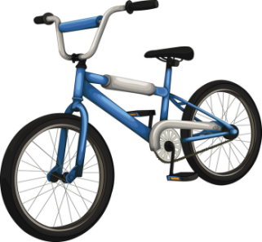
A.杠杆原理 B.轮轴原理 C.螺旋原理 D.以上均未应用
答案：ABC
25.如下图中，哪个滑轮是动滑轮（ ）
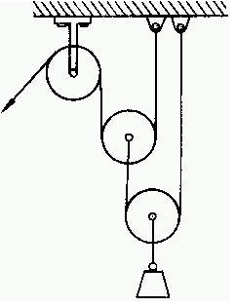
3号
2号
1号
A.1号 B.2号 C.3号 D.以上都不是
答案：BC

三、判断题（共5题，每题4分）
26铁臂阿童木中的阿童木是机器人。 （√）
27.轮轴的轮越大越省力。 （×）
28.筷子和镊子都是省力杠杆。 （×）
29.斜面坡度越小越省力；直接垂直向上提升物体相当于坡度90度，用力最大。 （√）
30.当一个物体受力，要在另一个物体表面上移动时，轮子可以减少摩擦力，使物体能够在其表面上移动较长距离。 （√）

